|  |  |  |
| --- | --- | --- |
| **INFORMATICĂ APLICATĂ** | **FIŞĂ DE LUCRU** | **LAB3** |
| SISTEME DE OPERARE.  INTERCONECTAREA SISTEMELOR DE CALCUL. INSTALARE ȘI CONFIGURARE | | |

**ENUNȚ:** Pornind de la arhitectura unui sistem de calcul se vor parcurge activitățile:

* Aplicarea conceptelor teoretice de bază în scenarii practice
* Identificarea practică a elementelor unui sistem de calcul de tip stație de bază (PC)
* Monitorizarea resurselor din arhitectura software prin utilitare specifice

**CERINȚE:**

1. **(20 min)** Se vor identifica elemente specifice de conectivitate în rețele de calculatoare, pornind de la configurări din interfața Windows OS (*Network and Sharing Center*), respectiv linia de comandă (*Comand Shell/Cmd*) prin testarea comenzilor: *ipconfig /all; tracert; netstat, ping*
   1. Adresa IP(v4, v6 – unde este cazul)
   2. Adresa MAC

*\*pentru utilizatorii macOS: Apple menu->System Preferences->Network-> 1) Airport->Advanced (MAC address = Airport ID) sau 2) Built-in Ethernet->Advanced ->TCP/IP si Hardware*

* 1. Tipuri de interfețe de rețea
  2. Numărul de pachete transmise
  3. Exemplificări de rute de conectivitate

**Livrabile:** Se vor include capture de ecran

1. **(20 min)** Se va realiza o descriere a elementele de arhitectură software specifice unui OS (Windows), pornind de la utilitarul *Task Manager/ Resource Monitor*:
2. 3 procese în ordinea consumului de resurse (descriere completă)
3. 3 servicii în ordinea consumului de resurse (descriere completă)
4. 3 aplicații în ordinea consumului de resurse (descriere completă)
5. Performanța CPU (memoria fizică, kernel, sistem)

*\*Activity Monitor->Applications->Utilities->Activity Monitor-> in coloanal Process Name este kernel_task-> CPU percentage, verifica consumul RAM din Memory tab*

1. Conexiuni în rețea și specificații (identificare porturi și protocoale)

**Livrabile:** Se vor include capture de ecran

1. **(15 min)** Se va realiza o diagramă minimală a interconectării dispozitivelor la rețeaua personală (PC, laptop, dispozitiv mobil conectate la router etc), cu specificarea următoarelor elementelor:
   1. Denumirea completă a dispozitivului
   2. Adresa IP/MAC (unde este cazul)
   3. Descriere statistici de trafic inbound/outbound către/dinspre Access Point (*ping)*
   4. Tipul de topologie de rețea în funcție de aria de conectivitate (LAN, WLAN, MAN, WAN etc)

**Mențiuni:** În vederea reprezentării**,** se va utiliza serviciul [draw.io](https://app.diagrams.net/)

**Livrabile:** Se va include exportul .png/.jpg al diagramei rezultate

4.1. Fie o imagine de 1600x1200 px la o adâncime de culoare de 8 biti/pixel. Imaginea nu este supusă compresiei. Cât timp durează transferul pe o conexiune modem la următoarele rate de transfer: 56kbps(modem), 1Mbps(modem), 10Mbps(Ethernet), 100Mbps(Ethernet), gigabit Ethernet?

4.2. 5 echipamente de tip router sunt conectate într-o subrețea punct-la-punct. Arhitecții de rețea configurează linii de transmisie de tip: viteză ridicată, viteză medie, viteză redusă, fără transmisie. Daca o stație de lucru (PC) are nevoe de 100 ms (counter intern) de a genera și inspecta fiecare topologie, cât timp va dura inspectarea tuturor posibilităților

**LIVRABILE:**

1 document .docx /.pdf ce conține rezolvările exercițiilor 1-4, încărcat prin intermediul funcționalității **MS FORMS.**

TERMEN: **Duminica (17.10.2021), ora 23:45 PM**

Rezolvare

1.

a)



c)

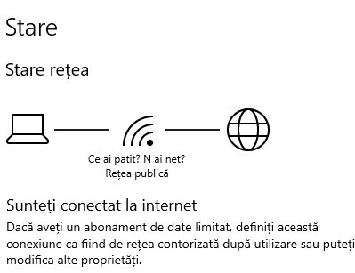

d)

e)

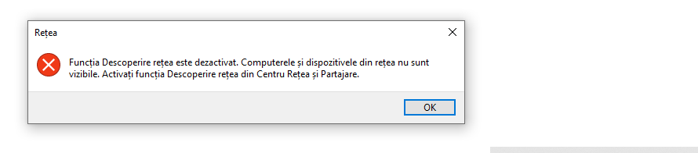

2)

a)

b)

c)

d)

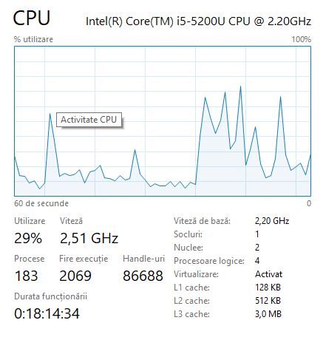

**e)**

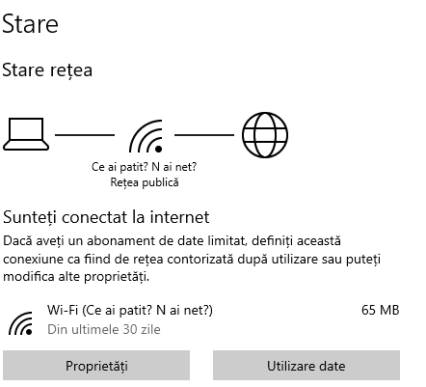

**3.**

**a)**

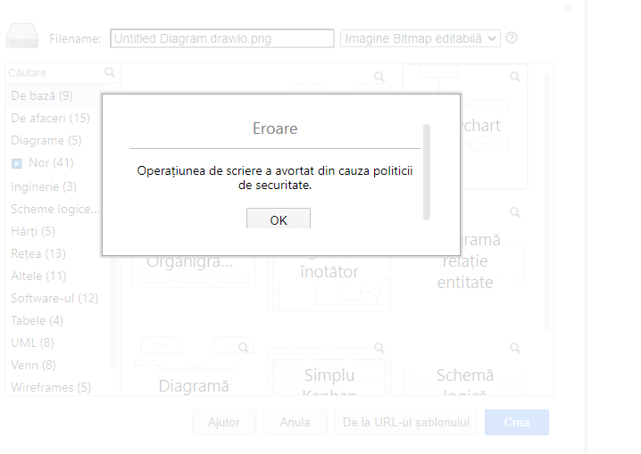

**5.1600x1200x8=15360000 biti => 15,36 Mbiti**

**a). 56Kbps= 274s**

**b). 1Mbps=15,36s**

**c). 10 Mbs= 1,536s**

**d). 100 Mb= 0,15s**

**e). 1Gb= 0,015s**